Чăваш Республикин  +.н. Шупашкар хула  администрацийě  ЙЫШĂНУ |  | Администрация  города Новочебоксарска  Чувашской Республики  ПОСТАНОВЛЕНИЕ

17.05.2023 № 703

О присвоении и аннулировании адресной нумерации

В соответствии с постановлением Правительства Российской Федерации от 19.11.2014 г. № 1221 «Об утверждении Правил присвоения, изменения и аннулирования адресов», постановлением администрации города Новочебоксарска Чувашской Республики от 27.06.2022 № 779 «Об утверждении административного регламента по предоставлению муниципальной услуги «Присвоение адреса объекту адресации, изменение и аннулирование такого адреса», рассмотрев заявление Якимова Владислава Николаевича от 15.05.2023, администрация города Новочебоксарска Чувашской Республики п о с т а н о в л я е т:
1. Присвоить земельному участку с кадастровым номером 21:02:010704:331, адрес: Российская Федерация, Чувашская Республика, городской округ Новочебоксарск, город Новочебоксарск, улица Кленовая, 11, согласно приложению к настоящему постановлению.
2. Присвоить объекту капитального строительства, расположенному на земельном участке с кадастровым номером 21:02:010704:331, адрес: Российская Федерация, Чувашская Республика, городской округ Новочебоксарск, город Новочебоксарск, улица Кленовая, дом 11, согласно приложению к настоящему постановлению.
3. Аннулировать адрес: Чувашская республика - Чувашия, городской округ город Новочебоксарск, город Новочебоксарск, улица Кленовая, домовладение 11, с уникальным номером адреса объекта адресации в ГАР 4a988a5d-9f08-4646-95c7-6f82ed4e34ab, объекта адресации «домовладение» по причине присвоения нового адреса объекту недвижимости, указанному в пункте 2 настоящего постановления.
4. В пункте 2 постановления Новочебоксарской городской администрации от 01.04.1993 № 90 «О наименовании улиц и присвоении адресной нумерации» абзац 88 признать утратившим силу.
5. Контроль за выполнением настоящего постановления возложить на заместителя главы администрации по вопросам градостроительства, ЖКХ и инфраструктуры города Новочебоксарска Чувашской Республики.
6. Настоящее постановление вступает в силу с момента внесения сведений об адресе объекта в государственный адресный реестр.

И.о. главы администрации  города Новочебоксарска  Чувашской Республики |  | М.Л. Семенов
Приложение
к постановлению администрации
города Новочебоксарска
Чувашской Республики
от 17.05.2023 № 703

Схема расположения объекта капитального строительства
на земельном участке с кадастровым номером 21:02:010704:331

Российская Федерация,
Чувашская Республика,
городской округ Новочебоксарск,
город Новочебоксарск,
улица Кленовая, 11
Российская Федерация,
Чувашская Республика,
городской округ Новочебоксарск,
город Новочебоксарск,
улица Кленовая, дом 11

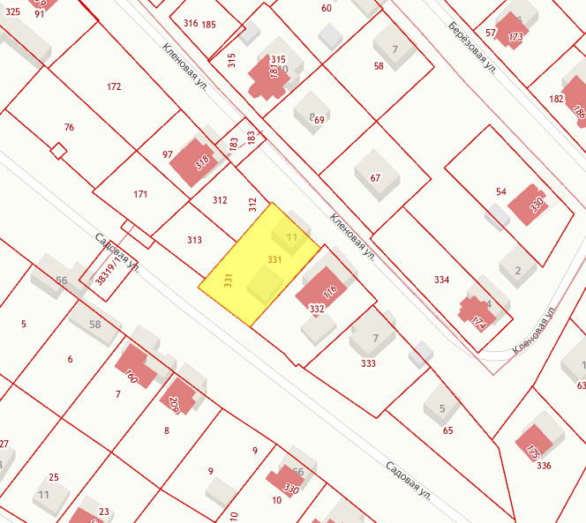

- земельный участок

- объект капитального строительства

